PRENTSA-OHARRA

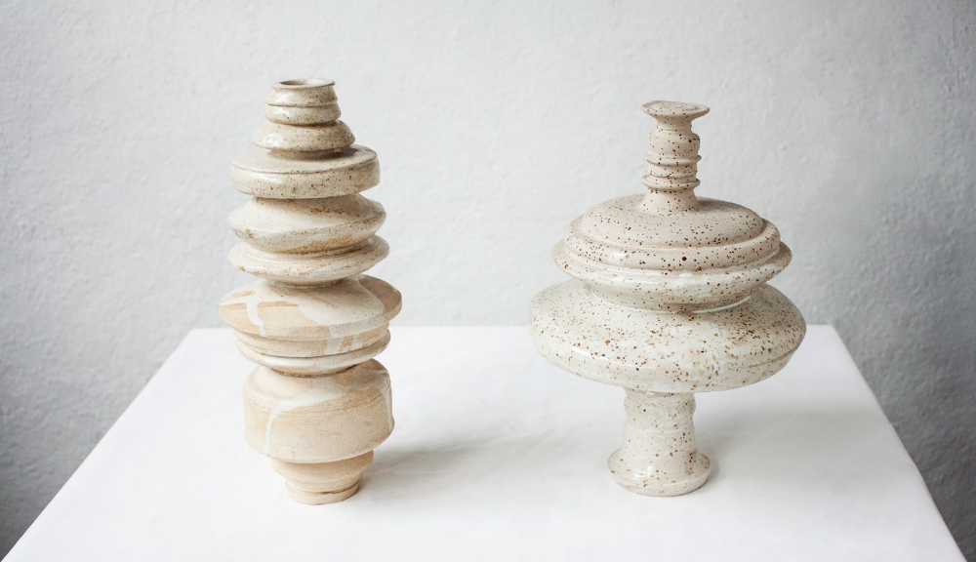

Euskal Museoa Bilbaok «Uhinak» aurkezten du, Ra Asensiren erakusketa berria, Museoaren bildumaren irakurketa garaikidea sortzen duena

Erakusketa Miserikordia eraikineko Kukula espazioan instalatu da eta euskal buztingintzaren tradizioari lotutako emakumeen memoria, ondarea eta ahots isilduak berrinterpretatzea proposatzen du
Erakusketak Kantauriko algekin eta oxidoekin egindako beiraztatutako gresezko formak eskaintzen ditu, erakusketa-aldian eboluzionatzen duten materialak
2026ko uztailaren 8tik abenduaren 28ra bitartean bisitatu ahal izango da

Bilbon, 2026ko uztailaren 8an. Euskal Museoa Bilbaok «Uhinak» erakusketa hartuko du datorren uztailaren 8tik 2026ko abenduaren 28ra arte. Erakusketa hau Ra Asensiren proiektua da eta Miserikordia eraikineko Kukula espazioan bisitatu ahal izango da, euskal bildumaren eta kultur ondarearen irakurketa garaikide berriak eraikitzeko sortutako lekuan.
Erakusketa gaur aurkeztu dute Gonzalo Olabarriak, Bilboko Udaleko Gobernantza eta Kultura zinegotziak, Leixuri Arrizabalagak, Euskara, Kultura eta Kirolen foru diputatuak, Sorkunde Aiarzak, Bilboko Euskal Museoko Zuzendari kudeatzaileak, Aloña Intxaurrandietak, Museoko erakusketa teknikariak, Ra Asensik berak, erakusketa-proiektuaren arduradunak, eta Haizea Barcenillak, erakusketaren komisarioak.
Museoaren patronoak Bilboko Udala eta Bizkaiko Foru Aldundia dira eta erakusketa Euskal Museoa Bilbaok euskal kulturara hurbiltzeko modu berriak sortuz museoaren bilduma historikoaren eta praktika artistiko garaikideen artean etengabeko elkarrizketa ezartzeko egin duen apustuaren barruan kokatzen da. Erakundeen arteko lankidetza ezinbestekoa da proiektua garatzeko eta, adibidez, kasu honetan Euskal Museoa Bilbao bildumako piezak eta Gordailua (Gipuzkoako Ondare Bildumen Zentroak) lagapenean utzitako beste batzuk aurkezten dira.
«Uhinak» proiektuaren abiaburua Ra Asensik zeramika-ekoizpenari eta ur-garraioari lotutako euskal emakumeen memoriari buruz garatutako ikerketa da. Artistak ahots-uhinetan inspiratutako pieza zeramikoz osatutako instalazio eskultorikoa eraikitzen du, lekukotasunak, isiluneak eta oroitzapenak espazioa okupatzen duten forma fisiko bihurtuz.
Proposamena Porcelanas Bidasoa fabrikako langile ohiei eta artisaua eta Euskal Buztingintza Museoko zuzendaria den Blanka Gómez de Segurari egindako elkarrizketetan oinarritutako entzute eta ikerketa prozesu batetik sortzen da. Kontakizun horien bitartez artistak memoria kolektiboaren ertzean egon diren istorioei buruzko gogoeta egiten du eta hizkuntza eskultorikoaren bidez beste presentzia bat ematen die.
Eskultura-instalazioa oxidoz beiraztatutako gresez egindako formek, Ollerietan bildutako buztinak eta Kantauri itsasotik datozen algen efektuek osatzen dute, corten altzairuzko egituren gainean jarriak eta tokiko urez lagunduak. Material hauek eraldatu egiten dira erakusketa-aldian zehar eta aldaketak eta eraldaketak sortzen dituzte, ekoizpena obra bizi eta etengabeko prozesu bihurtzen dutenak.

Kukula. Euskal Museoaren bilduma berrinterpretatzen
Kukula espazioan kokatua, erakusketak guztiz konektatzen du Euskal Museoa Bilbaoren esparru berri honen bokazioarekin: ikuspegi garaikideetatik bilduma berrinterpretatzea eta ondarearen, gizartearen eta egungo sorkuntza artistikoaren arteko elkarrizketa berriak irekitzea. Horrela «Uhinak» erakusketak tradizioa eta garaikidetasuna, oroimena eta sorkuntza lotzen dituen begirada proposatzen du, euskal kulturaren eraikuntzan funtsezko zeregina izan duten esperientzia eta ezagutzei balioa emanez.
Erakusketa honekin Euskal Museoak ondarea gaur egungo praktika artistikoekin elkarrizketan kokatzen duen programazioa garatzen jarraitzen du, euskal kulturaren eta adierazpen garaikideen arteko hausnarketarako, ezagutzarako eta topaketarako gune gisa sendotuz.

Erakusketaren datuak
Izena: Uhinak.
Artista: Ra Asensi.
Espazioa: Kukula (Miserikordia eraikina, Euskal Museoa Bilbao).
Egunak: 2026ko uztailaren 8tik 2026ko abenduaren 28ra


Informazio gehiago: Euskal Museoa Bilbao Museo Vasco
Prentsa eta Komunikazioa 944155423
e-maila: prentsa@bbmuseoak.eus

